ASAMBLEA GENERAL ORDINARIA DE FEAAF

El pasado 6 de marzo de 2011, se celebró en el Salón de Actos del Museo del FC Madrid-Delicias, la Asamblea General Ordinaria Anual de FEAAF. Entre los asuntos más importantes tratados podíamos separarlos en dos partes:
Primera parte:
- Inicialmente intervino el Director Gerente de la Fundación de los Ferrocarriles Españoles, Jaime Barreiro Gil dándonos unas palabras de bienvenida e informándonos de los proyectos en marcha que la Fundación tiene en estos momentos, destacando especialmente la necesidad de construir una Escuela-Taller y unas dependencias propias para albergar el material histórico ferroviario, seguidamente hizo su presentación ante los Delegados el nuevo Director del Museo Madrid-Delicias, Miguel Muñoz. A continuación se hizo entrega del Diploma acreditativo de Tercer Socio de Honor de la Federación, a Juanjo Olaizola Elordi, el cual agradeció el nombramiento y el apoyo prestado con motivo de la situación delicada en la que se encontró en el seno del Museo Vasco del Ferrocarril de Azpeitia.

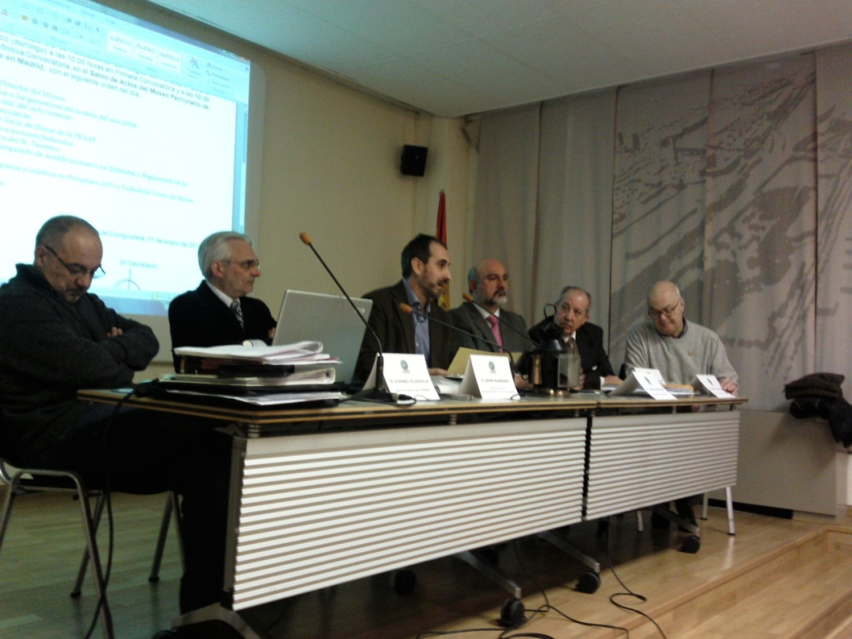

Finalmente, Pepe Menchero y Jesús Martín Vigil, hicieron la presentación de las novedades en H0 y N, correspondientes a los modelos a votar del año 2010, seguidamente se hizo entrega a los ganadores de la edición pasada, que han correspondido en escala HO, locomotora de vapor serie 242T de Ibertren, y en escala N automotor ABJ-7 de Mabar, los cuales recogieron las placas conmemorativas de manos de los socios de honor de FEAAF, y del Director Gerente de la Fundación y del Director del Museo.
Segunda parte:
- Se aprobó por unanimidad el Informe de Gestión de Presidencia y las Cuentas Anuales de la Federación .
- Se da la bienvenida a las nuevas Asociaciones que ingresan en la Federación como es CIFVM de Arganda-Madrid, Mora la Nova de Tarragona, El Fudre de Villarobledo, presentándose los presidentes de las mismas. En cuando a las bajas de Asociaciones, han sido Ronda, Anoia-Igualada y el Tarajal.
- Debatieron los nuevos estatutos de la Federación, acordando por unanimidad el envío de las modificaciones introducidas a lo largo de la sesión a todas las Asociaciones, y después de un tiempo prudencial para la redacción definitiva, y someterlo a votación en la próxima Asamblea Extraordinaria a celebrar en Pamplona, con motivo del 49º Congreso de FEAAF.
- El delegado de Palma de Mallorca entrega el farol-testigo de próximo organizador del Congreso Nacional al delegado de Pamplona.
- Se informa por parte de los delegados de Pamplona, Patxi Munarriz y Miguel, de los últimos detalles relacionados con la organización y programa del 49º Congreso de FEAAF y el 3º Congreso Ibérico, a celebrar en Pamplona del 29 de Abril al 2 de Mayo de 2011.
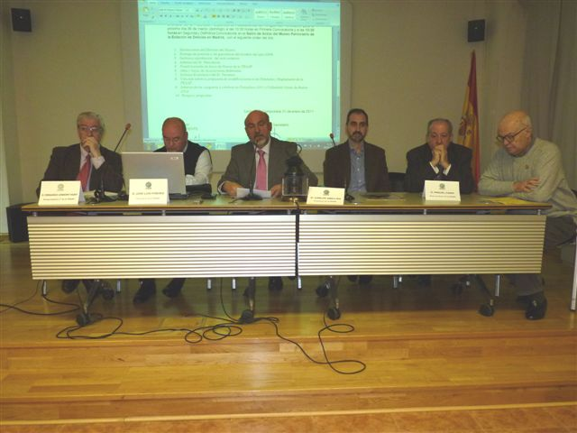
- Los representantes de Valladolid y Venta de Baños, Javier Bastida y Fernando Rodríguez Garrapucho, presentan el avance de el 50º Congreso de la FEAAF y el L 4º Congreso Ibérico a celebrar en el puente de mayo del 2012.
- Interviene Carles Cuní, corredor de seguros, para informar de las distintas propuestas y modalidades de seguros que puedan ser interesantes para las Asociaciones que tengan tren real y edificios o elementos vinculados con el ferrocarril.
- Se informa a los Delegados de la integración en la Comisión de Puesta en Valor de la Fundación de los FC Españoles, del presidente Carlos Abellán y se recogen las diferentes aportaciones y sugerencias de los Delegados asistentes, especialmente en la preocupación sobre la circulación de los trenes históricos.
Posteriormente los Delegados asistieron a una comida de confraternización, con la asistencia de Juanjo Olaizola y Mercedes, en un restaurante típico de Madrid.
Como complemento a la Asamblea General se organizó una visita a las instalaciones de la asociación Centro de Iniciativas Ferroviarias Vapor Madrid (CIFVM), en Arganda del Rey, invitados por su presidente Xavier Canals, que nos sorprendió con un viaje en un tren histórico remolcado con la locomotora de vapor Arganda, por el único tramo conservado de antigua línea de 1.886, que atraviesa el río Jarama y llega hasta el apeadero en la Laguna del Campillo, disfrutando de una soleada tarde invernal.

